Pressemitteilung

Gerüche aus Auto-Klimaanlagen – den Deutschen stinkt‘s. Repräsentative Umfrage des VDI zur Automechanika

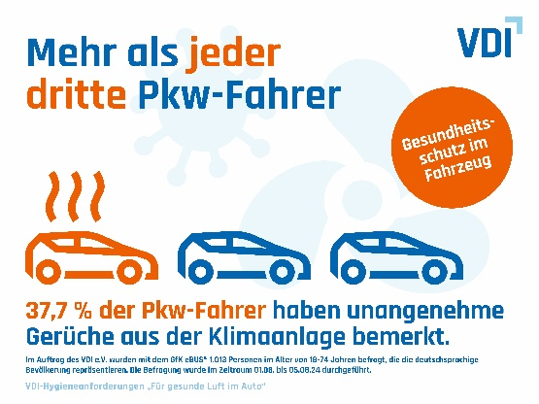**(Frankfurt, 10.09.2024) Mehr als jeder dritte Pkw-Fahrer und mehr als jeder zweite Fahrer mit einem Dienstwagen haben schon einmal unangenehme Gerüche aus der Auto-Klimaanlage wahrgenommen. Das hat eine im Auftrag des VDI durchgeführte repräsentative Befragung ergeben.**

Hygienemängel im Lüftungssystem von Kraftfahrzeugen können eine Gesundheitsgefahr darstellen. Das hat der VDI schon im Juni in seiner Pressekonferenz erklärt und mit der Richtlinie VDI/ZDK 6032 den neuen Hygiene- und Reinigungsstandard der Automobilbranche vorgestellt. Die Ergebnisse der Messungen, die von den VDI-Experten im Rahmen der Richtlinienerstellung, in den Fahrzeugen gemacht wurden, werden nun von den Ergebnissen einer repräsentativen Befragung bestätigt.

**Jeder dritte Fahrer nimmt üble Gerüche wahr**

**37,7% der Pkw-Fahrer** haben schon einmal unangenehme Gerüche aus der Pkw-Klimaanlage wahrgenommen. Das ist mehr als jeder dritte Fahrer. Bei **Dienstwagenfahren sind es mit 59,2%** noch deutlich mehr Personen, die schon einmal unangenehme Gerüche aus der Auto-Klimaanlage bemängelten. Das ist das Ergebnis einer Studie, bei der im Auftrag des VDI mit dem GfK eBUS® 1.013 Personen im Alter von 18-74 Jahren befragt wurden, die die deutschsprachige Bevölkerung repräsentieren. Die Befragung wurde im Zeitraum vom 01.08. bis 05.08.24 durchgeführt.

**VDI und ZDK präsentieren Reinigungsmethode auf der Automechanika**

Auf der internationalen Messe für den automobilen Aftermarket Automechanika, die in Frankfurt am Main vom 10.09 – 14.09 stattfindet, präsentieren VDI und ZDK der Fachwelt die Methode zur hygienischen Reinigung einer Pkw-Lüftungsanlage nach der Richtlinie VDI/ZDK 6032. Es gibt täglich an einem Fahrzeug mehrere Vorführungen, wie eine fachgerechte Klimaanlagenreinigung durchgeführt werden sollte.

**Schulungen für Werkstattpersonal**

Für die Branche wird es ab November 2024 die ersten Sachkundeschulungen zur VDI/ZDK 6032 für das Werkstattpersonal geben, die über die TAK (Akademie des Deutschen Kraftfahrzeuggewerbes) angeboten werden. Somit ist gewährleistet, dass der neue Branchenstandard auch zeitnah in den über 36.000 Autohäusern und Kfz-Werkstätten ankommt und zum Wohle der Fahrzeugbesitzerinnen und Fahrzeugbesitzer angewendet werden kann.

**Fachlicher Ansprechpartner:**

Dipl.-Ing. Christof Kerkhoff

Geschäftsführer der VDI-Gesellschaft Fahrzeug- und Verkehrstechnik

Telefon: +49 211 6214-645

E-Mail: [kerkhoff@vdi.de](mailto:kerkhoff@vdi.de)

**VDI als Gestalter der Zukunft**

Seit mehr als 165 Jahren gibt der VDI wichtige Impulse für den technischen Fortschritt. Mit seiner einzigartigen Community und seiner enormen Vielfalt ist er Gestalter, Wissensmultiplikator, drittgrößter technischer Regelsetzer und Vermittler zwischen Technik und Wissenschaft, Wirtschaft und Politik. Er motiviert Menschen, die Grenzen des Möglichen zu verschieben, setzt Standards für nachhaltige Innovationen und leistet einen wichtigen Beitrag, um Fortschritt und Wohlstand in Deutschland zu sichern. Der VDI gestaltet die Welt von morgen – als Schnittstelle zwischen Ingenieur*innen, Wissenschaft, Wirtschaft, Politik und Gesellschaft. In seinem einzigartigen multidisziplinären Netzwerk mit rund 130.000 Mitgliedern bündelt er das Wissen und die Kompetenzen, die nötig sind, um den Weg in die Zukunft zu gestalten.

Hinweis an die Redaktion:

Ihre Ansprechpartnerin in der VDI-Pressestelle: Sarah Janczura,   
Telefon: +49 211 62 14- 641 ⋅ E-Mail: presse@vdi.de